# [ 통산1위] 1차 진행 상황 보고서

## 2021.05.03 (월)

## 1. 프로젝트 개요

|  |  |
| --- | --- |
| 팀 명 | 통산 1위 |
| 팀 원 | 진정필, 지유하, 오병찬 |
| 주 제 | 오픈소스를 활용한 테트리스 기능 개발 |

## 2. 제안서 발표(4/26) 교수님 피드백

- “RPG”는 온라인에서 유저끼리 상호작용 할 수 있음을 의미하기도 함. 이는 본 팀에서 의도한 테트리스의 방향과는 맞지 않음. 본 팀에서는 단순히 개인의 계정의 레벨을 올리는데 중점을 두고 있어 “육성” 요소를 가미한 테트리스가 적당한 표현으로 보임.

## 2-1. 제안서 발표(4/29) 조교님 피드백

- 사용자 계정을 생성하다 보니 그 계정의 정보를 저장할 공간이 필요함. 처음엔 로컬 폴더(asset)에 저장하려 했지만 이 경우 다른 컴퓨터에서는 로그인이 불가하게 됨. 따라서 firebase를 데이터베이스로 이용하여 ID, PW 그리고 레벨, 경험치, 기록 등을 저장한다면 더욱 다양한 공간에서 육성을 할 수 있음.

## 3. 진행 상황

- 17woljang팀의 테트리스가 venv를 사용해도 랭킹 시스템이 제대로 작동하지 않는 문제 발생.

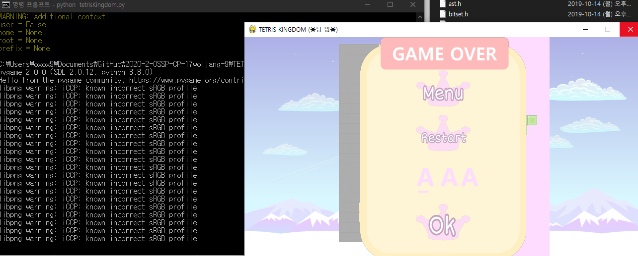

**<사진 1. 랭킹 화면의 응답없음 오류>**

따라서 베이스 코드를 다른 팀의 테트리스로 변경할지 코드의 문제점을 찾을지 결정해야 했고, 다시 한 번 지난 프로젝트들의 여러 코드를 찾고 비교해보았지만 팀의 프로젝트 목적에 가장 적합한 17woljang의 테트리스 코드를 그대로 가져가기로 결정함.

현재는 다양한 개발환경에서 코드를 실행시키며 랭킹 시스템의 명확한 오류 원인을 알아내는 중이며, 동시에 새로운 기능 개발을 진행하기 위해 팀원 별 역할을 나누어 코드 공부를 하며 각자 여러 방법을 시도해보고 있음.

- 정필 : firebase 관련 코드 추가, 화면에 회원가입 로그인 gui 구현

- 유하 : 기존코드 수정 및 제거

- 병찬 : 투명도 코드 구현

금요일(5/7) 에 모여서 각자 맡은 일을 공유할 예정

금요일에 기대되는 결과 : 전체적으로 코드에서 필요 없는 기능을 뺀 후 firebase 코드 추가, 투명도 적용 후 실행.

## 3.차주 진행 항목

### 차주 업무 분담

|  |  |
| --- | --- |
| 업무 상세 | 담당자 |
| 신규 기능 개발 ( 미니게임, 캐릭터 ) | 진정필 |
| 기존 기능 개선 ( 랭킹 ) | 지유하 |
| 신규 기능 개발 ( 투명도 ) | 오병찬 |
| 추가 기능개발 항목 정의 | 팀원 전체 |
| 피드백에 따른 보완점 | 팀원 전체 |